《数据库系统实验》

实验报告

|  |  |
| --- | --- |
| **题目** | 实验3 |
| **姓名** | 郝裕玮 |
| **学号** | 18329015 |
| **班级** | 计科1班 |

一、实验环境

操作系统：Windows 10

DBMS：MySQL Workbench 8.0 CE

二、实验内容与完成情况

**3.1创建数据库以及表**

**3.1.1创建数据库dingbao**

点击下图中的“+”号：

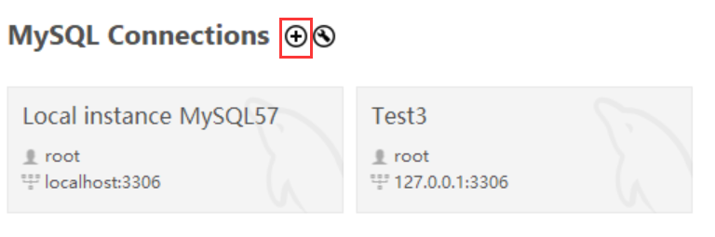

设置Connection Name和密码（用户名可默认为root）：

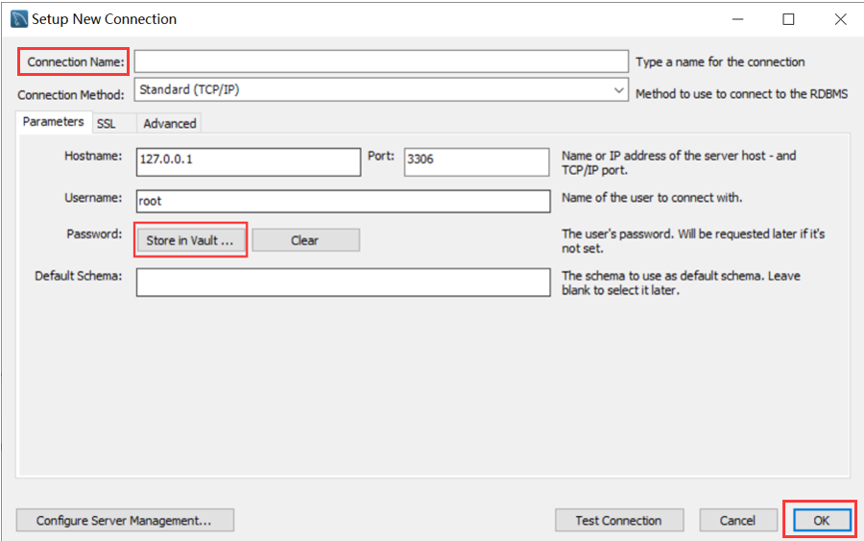

双击进入新建数据库即可。

点击图中红色方框中的按钮，创建新SQL tab：

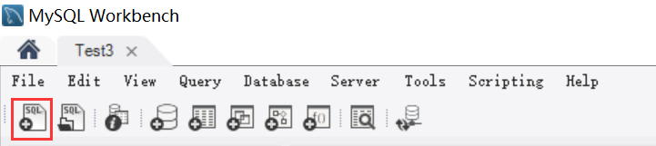

**3.1.2创建题目要求的3个表**

输入以下SQL语句即可创建题目要求的3个表（具体分析已放在代码注释中）：

create table paper

   (pno varchar(20),

    pna varchar(20),

    ppr float(20),

    primary key(pno)); #设置主键为pno

create table customer

   (cno varchar(20),

    cna varchar(20),

    adr varchar(20),

    primary key(cno)); #设置主键为cno

create table cp

   (cno varchar(20),

    pno varchar(20),

    num varchar(20) default'1', #设置num默认值为1

    primary key (cno,pno), #设置主键为pno和cno

    foreign key(cno) references customer(cno),

    # 保证顾客订阅表(cp)中的顾客编号(cno)必定存在于顾客编码表(customer)中

    foreign key(pno) references paper(pno));

    # 保证顾客订阅表(cp)中的报纸编号(pno)必定存在于报纸编码表(paper)中

**3.1.3数据插入**

输入以下SQL语句对3个表进行数据插入：

alter table paper change pna pna varchar(20) character set utf8 collate utf8_g

eneral_ci;

alter table customer change cna cna varchar(20) character set utf8 collate utf8_general_ci;

alter table customer change adr adr varchar(20) character set utf8 collate utf8_general_ci;

 # 否则会导致插入中文报错

insert into paper values('000001','人民日报',12.5);

insert into paper values('000002','解放军报',14.5);

insert into paper values('000003','光明日报',10.5);

insert into paper values('000004','青年报',11.5);

insert into paper values('000005','扬子日报',18.5);

#依次插入教材中paper表格信息

insert into customer values('0001','李涛','无锡市解放东路123号');

insert into customer values('0002','钱金浩','无锡市人民西路234号');

insert into customer values('0003','邓杰','无锡市惠河路432号');

insert into customer values('0004','朱海红','无锡市中山东路432号');

insert into customer values('0005','欧阳阳文','无锡市中山东路532号');

#依次插入教材中customer表格信息

insert into cp values('0001','000001','2');

insert into cp values('0001','000002','4');

insert into cp values('0001','000005','6');

insert into cp values('0002','000001','2');

insert into cp values('0002','000003','2');

insert into cp values('0002','000005','2');

insert into cp values('0003','000003','2');

insert into cp values('0003','000004','4');

insert into cp values('0004','000001','1');

insert into cp values('0004','000003','3');

insert into cp values('0004','000005','2');

insert into cp values('0005','000003','4');

insert into cp values('0005','000002','1');

insert into cp values('0005','000004','3');

insert into cp values('0005','000005','5');

insert into cp values('0005','000001','4');

#依次插入教材中cp表格信息

单步执行以下SQL语句可查看插入数据后的3个表：

查看paper：

select *from dingbao.paper;

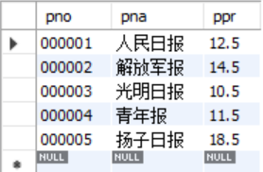

查看customer：

select *from dingbao.customer;

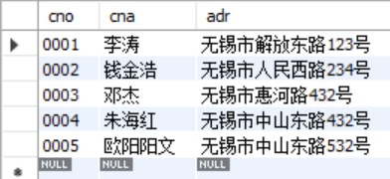

查看cp：

select *from dingbao.cp;

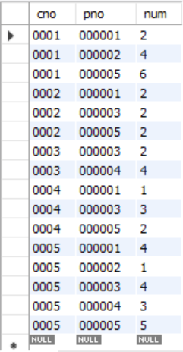

**3.2创建和使用视图**

**3.2.1创建视图C_P_N**

create view C_P_N as

select cno,cna,pno,pna,num

from customer natural join paper natural join cp;

查看C_P_N：

select *from dingbao.C_P_N;

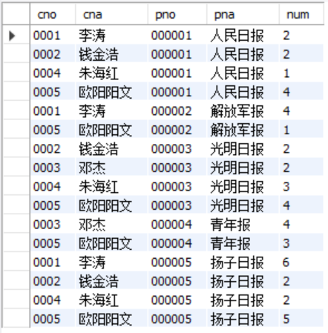

**3.2.2修改C_P_N，使其包含报纸单价信息**

alter view C_P_N as

select cno,cna,pno,pna,num,ppr #增加报纸单价ppr

from customer natural join paper natural join cp;

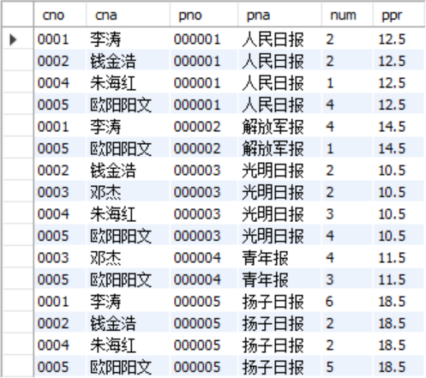

**3.2.3对C_P_N进行数据更新**

**①**修改某人订阅某报的份数：

将李涛订阅的人民日报份数修改为6份：

update C_P_N set num=6 where cna='李涛' and pna='人民日报';

修改前：

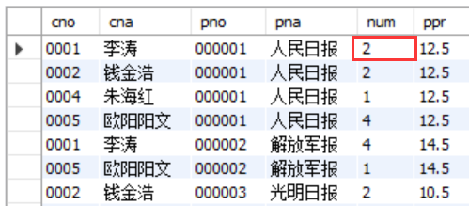

修改后：

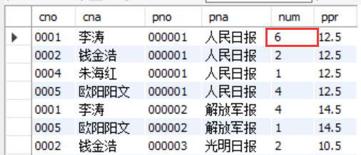

**②**修改某报名称：

将青年报改为青年日报：

update C_P_N set pna='青年日报' where pno='000004';

修改前：

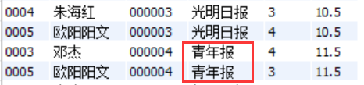

修改后：

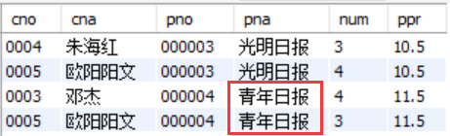

**3.2.4删除视图C_P_N**

drop view if exists C_P_N;

再次执行查看语句：

select *from dingbao.C_P_N;

结果如下：



说明视图C_P_N已成功删除。